Curso: LEI P6; Nome do Estudante: Artur Meireles de Sousa Falcão; Número: 2024130485
Curso: LEI P6; Nome do Estudante: Gabriel Cardoso Rodrigues; Número: 2024133397

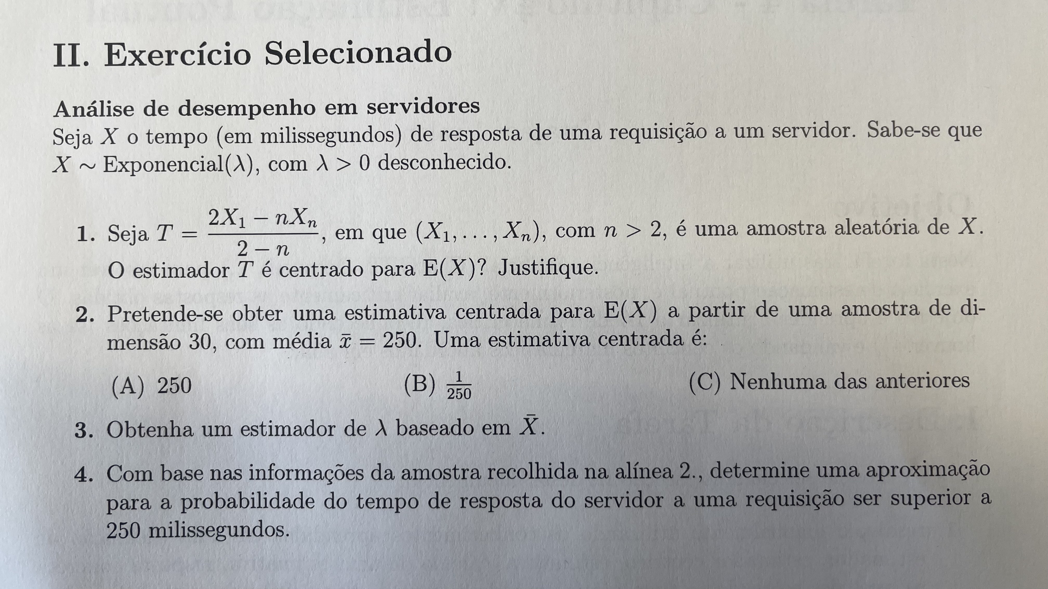
1. Enunciado do Exercício

2. Solução da Ferramenta de IA
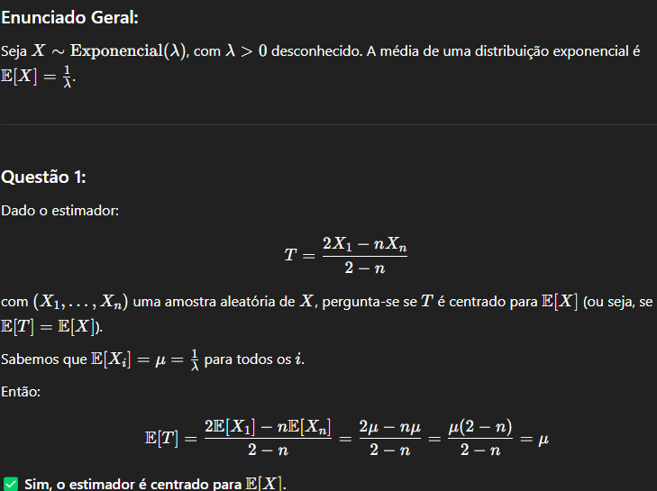
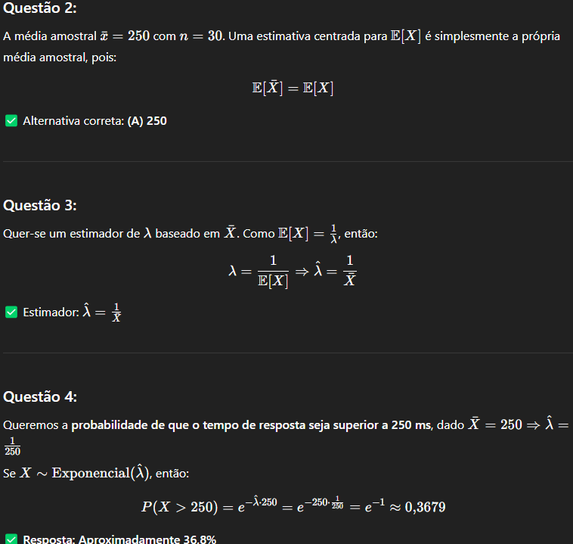

3. Análise Crítica
Acreditamos que algumas resoluções fornecidas pela IA estejam incorretas. O exercício 2 e 4 foram feitos de forma errada, sem explicação nem resolução detalhada de nenhum dos exercícios. A IA não utilizou as fórmulas utilizadas na aula. Explicaria as fórmulas aprendidas na aula a um colega para a melhor resolução dos exercícios. Os colegas a que estamos a fazer o relatório fizeram a mesma resolução que a IA, obtendo os mesmos erros que esta.

4. Correção e Solução Final
No exercício 2, vendo que E(X) = 1/ λ λ = 1/E(X) λ = 1/250 , logo a alínea correta seria a (B). No exercício 4, a fórmula usada não está completa tanto na IA como nos nossos colegas, pois f(x) = λe^(- λ* X) = 1/(250e).

